ОТЧЁТ

О ПРОВЕДЕНИИ НЕДЕЛИ НАУКИ, ТЕХНИКИ И ПРОИЗВОДСТВА — 2020

В СРЕДНЕЙ ОБЩЕОБРАЗОВАТЕЛЬНОЙ ШКОЛЕ № 45

СВЕРДЛОВСКОГО РАЙОНА Г. БИШКЕК

Цели и задачи: Приобщение учащихся к изучению и развитию науки, инновационной деятельности в различных отраслях наук, поднятие значимости получения качественного образования для экономического развития страны.
На основании приказа МОН КР № , Плана работы СОШ 45 на 2019-2020 учебный год с 10 по 14 февраля 2020 г. в школе проходила Неделя науки, техники и производства, приуроченная к Году развития регионов и цифровизации в Кыргызской Республике.
11 февраля представители Совета старшеклассников участвовали в открытии районной недели науки, техники и производства на базе СОШ № 52 и республиканской Недели в РДИТА «Алтын туйун».
- На открытие приняли участие учащиеся 7-х классов
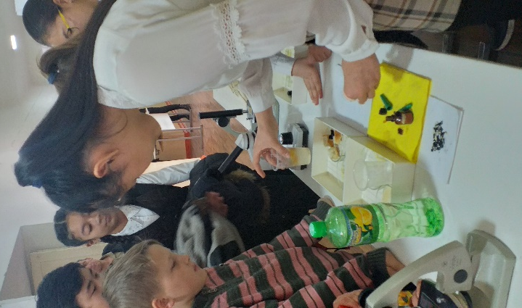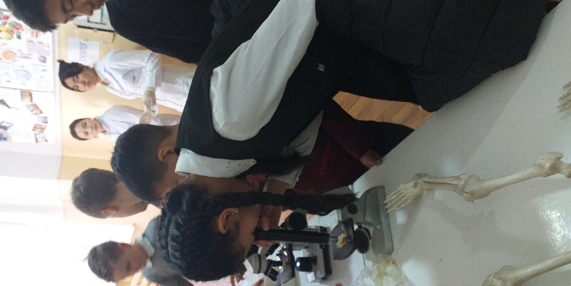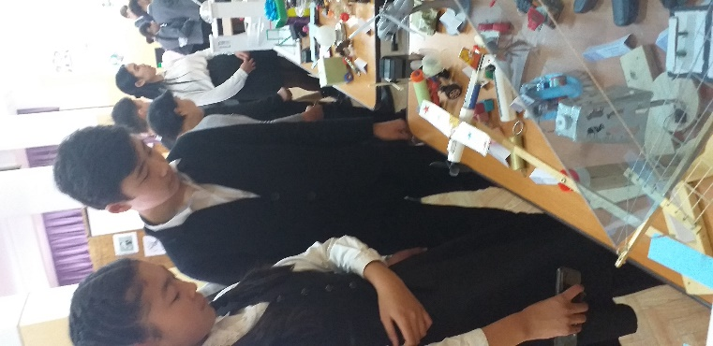
- На открытие выступали: директор РЦО Кенжебаева С.К., главный специалист УО Тешебаева У.
- В СОШ №45 неделя открылась 10 февраля 2020 г. В актовом зале школы, состоялась открытие недели науки, техники и производства.
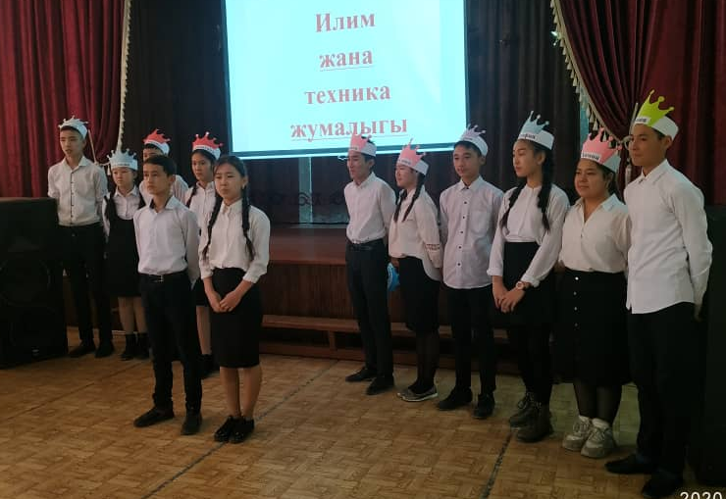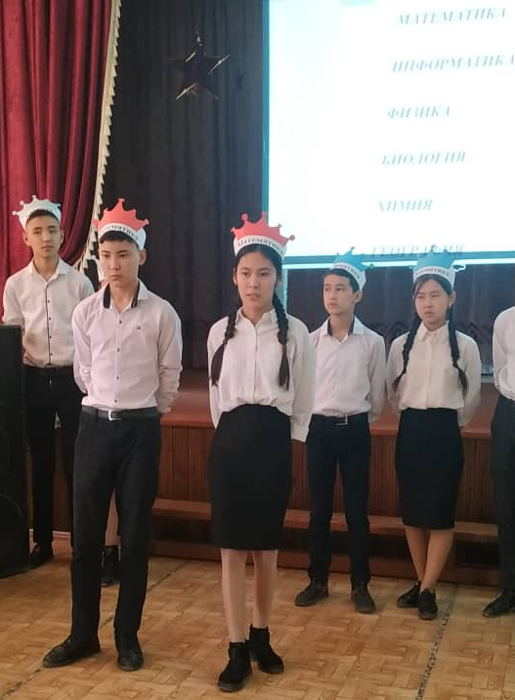
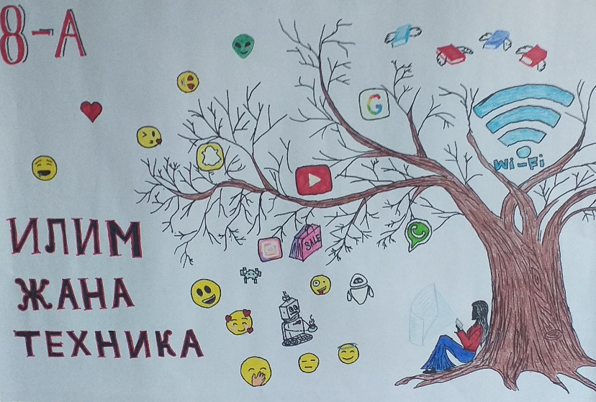
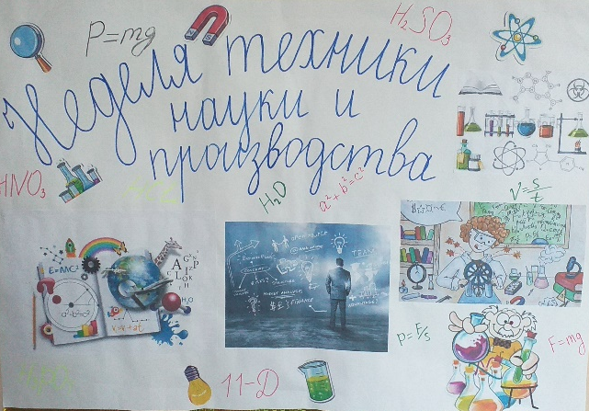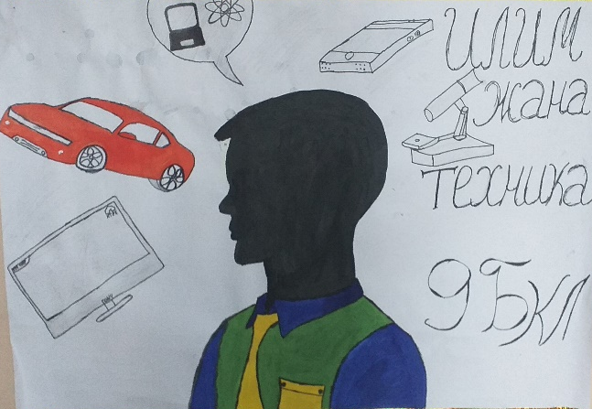
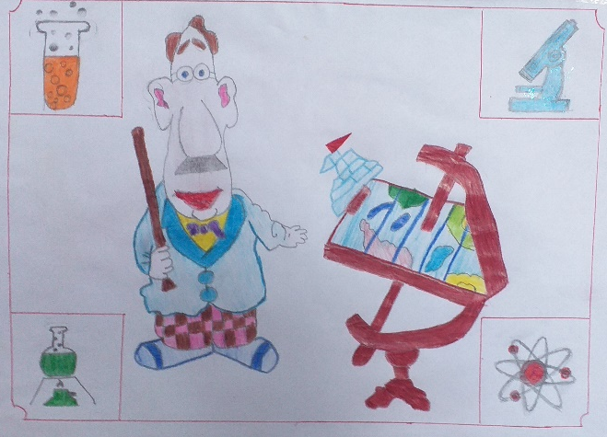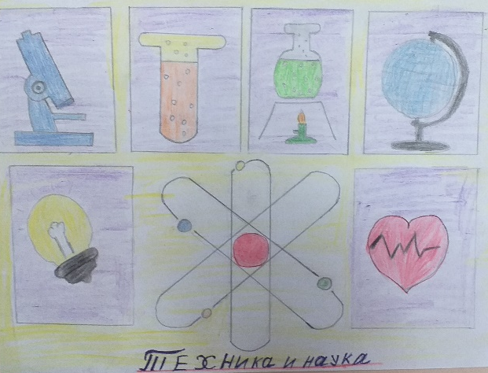
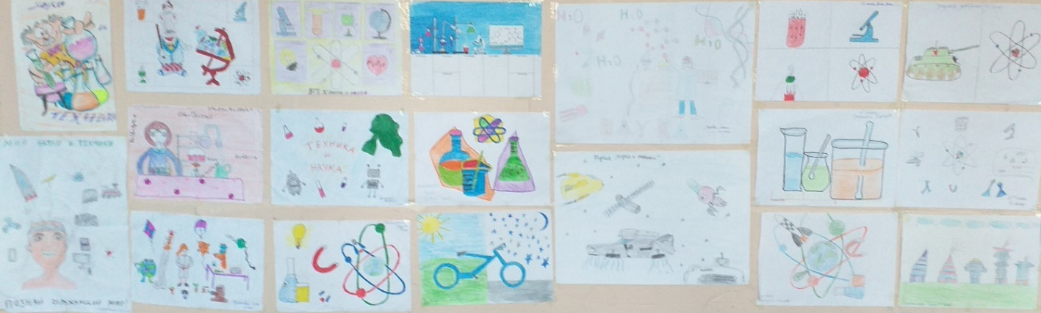
- Была проведена конкурс рисунков и плакатов
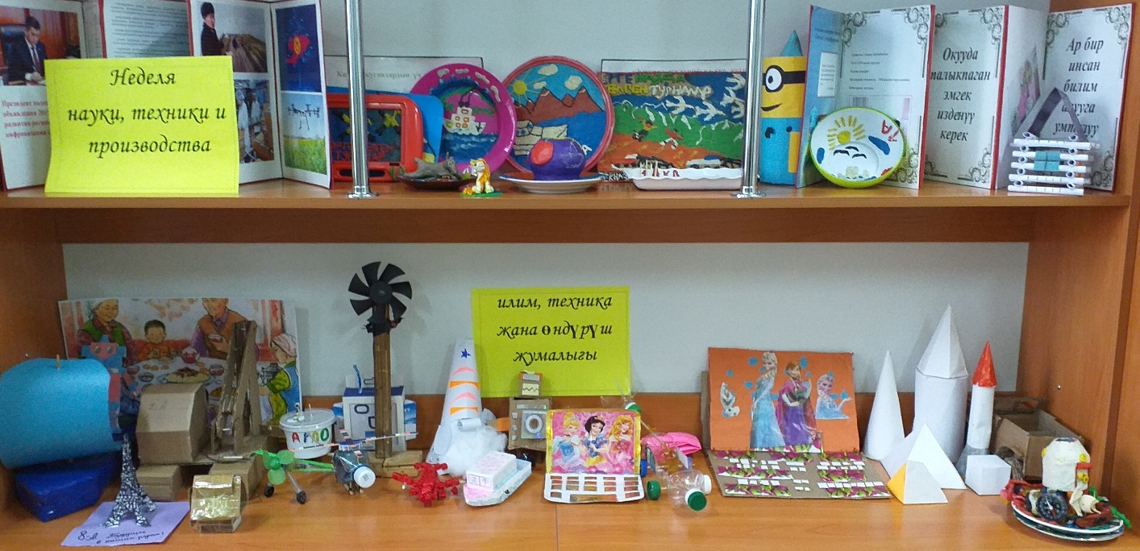

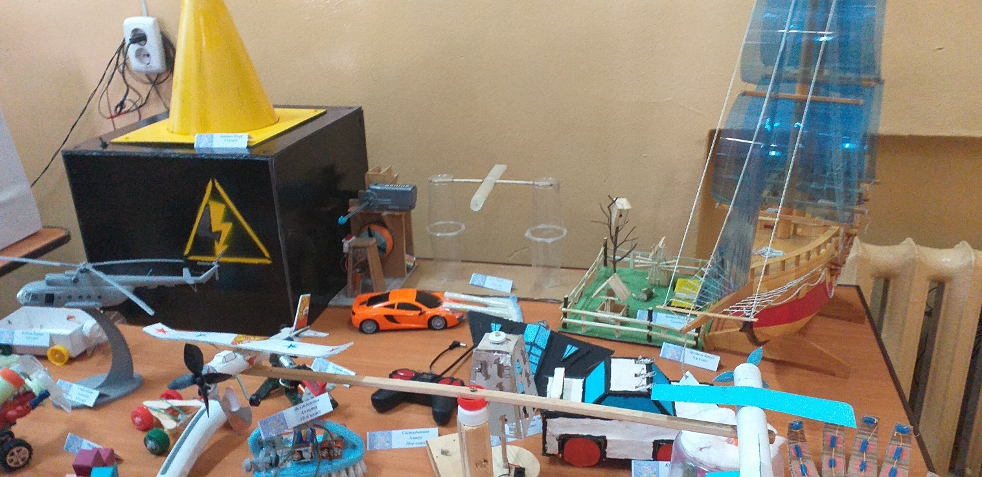
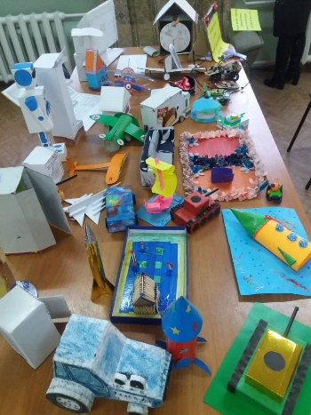
- Целую неделю все желающие смогли посетить выставку детских работ «Техника моей мечты». Учащиеся сделали поделки из пластика, картона, металлических и др. В конкурсе участвовали ученики 3-8кл.

Всю Неделю в школе проходили открытые уроки по математике, биологии, физике, географии. Задачами которых были: развитие познавательной активности учащихся, повышение интереса к изучению естественных науки и математики, формирование ответственного отношения к учению, стремления к непрерывному самообразованию и саморазвитию; воспитание уважения к науке, ее творцам, истории развития науки, интереса к ее современным проблемам.
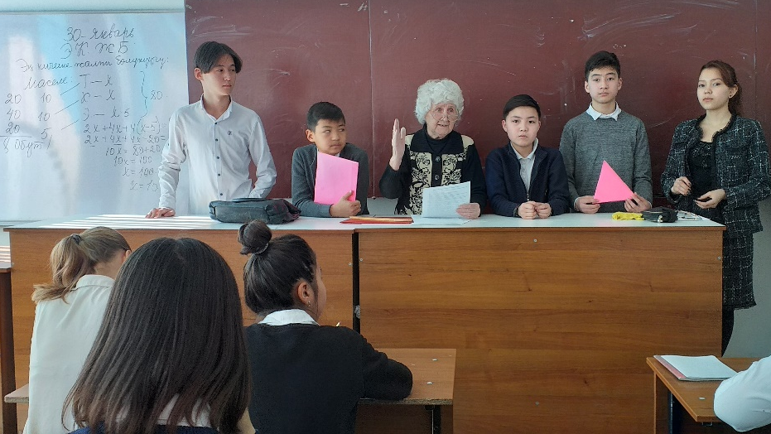

- Урок викторина занимательная математика преподаватели математики: Шурубейко Ф.А, Жээренчиева М.С.
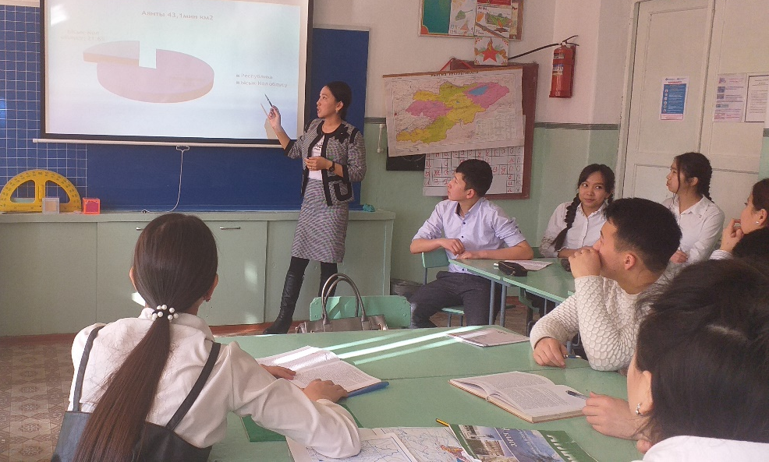
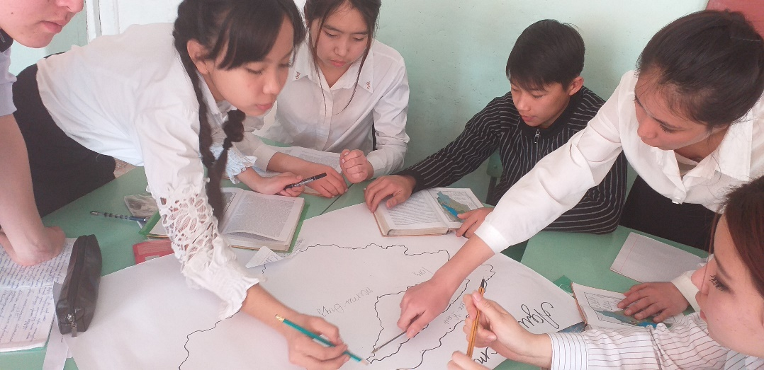
- На открытом уроке преподаватель географии Бегалиева А.Б. рассказала про производства, географические особенности Иссык-Кульской области.
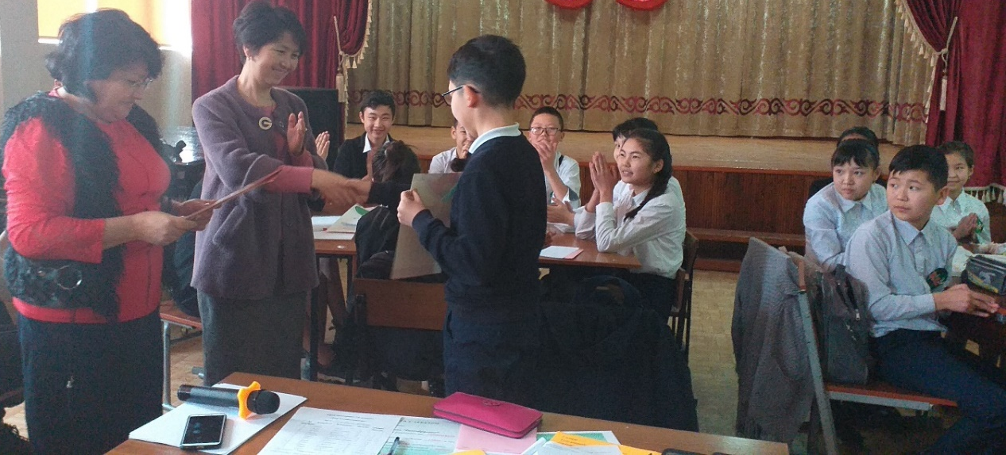
- Урок викторина среди 7-х классов преподаватель Исабекова Э.Ж.
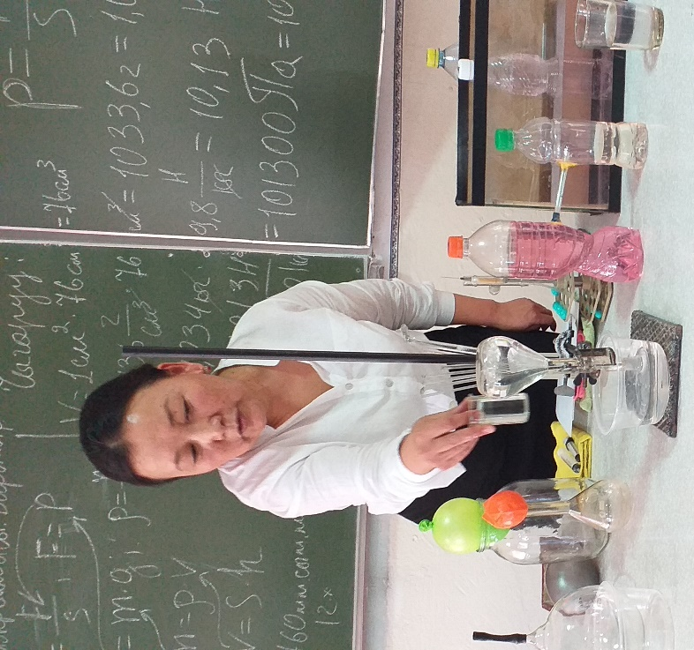
- Практическая физика преподаватель Айталиева К.А.
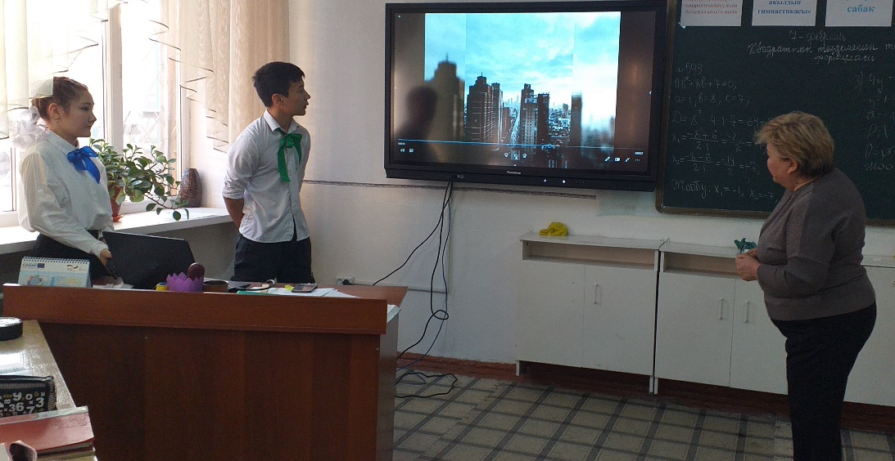
- Инновационная математика преподаватель Асанова Ж.Д.
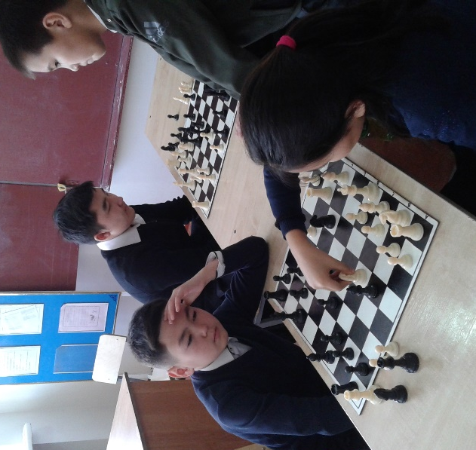
- А также руководитель кружка «Я-шахматист» Кунст С.А. провел среди 4-9 классов Шахматный турнир. Победители были награждены грамотами.

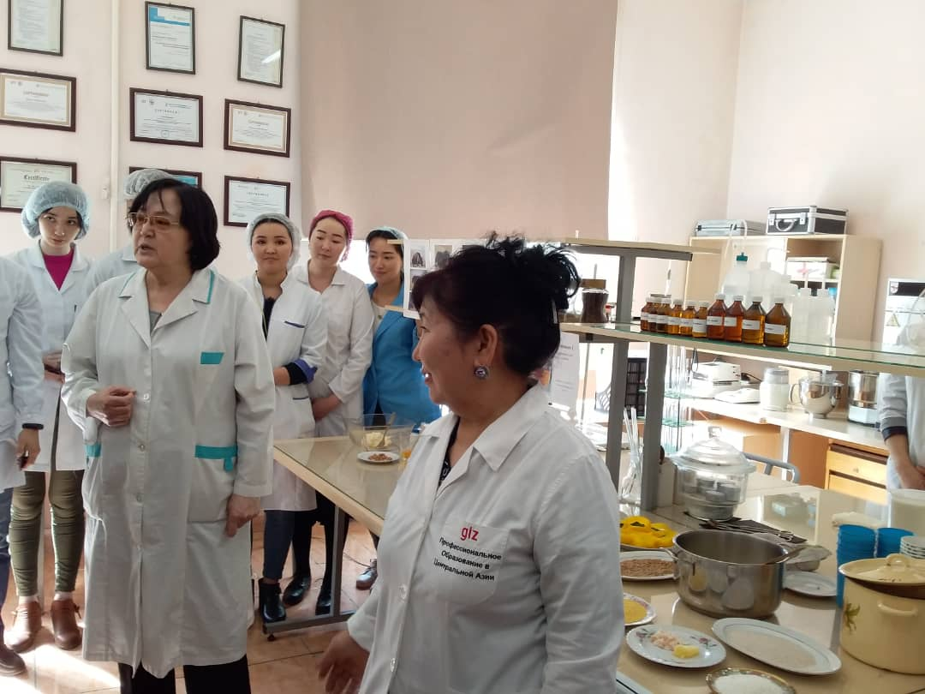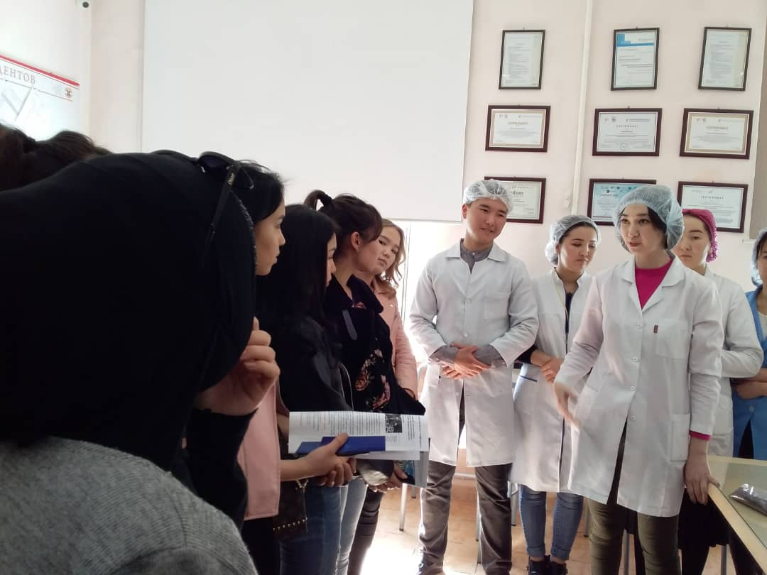
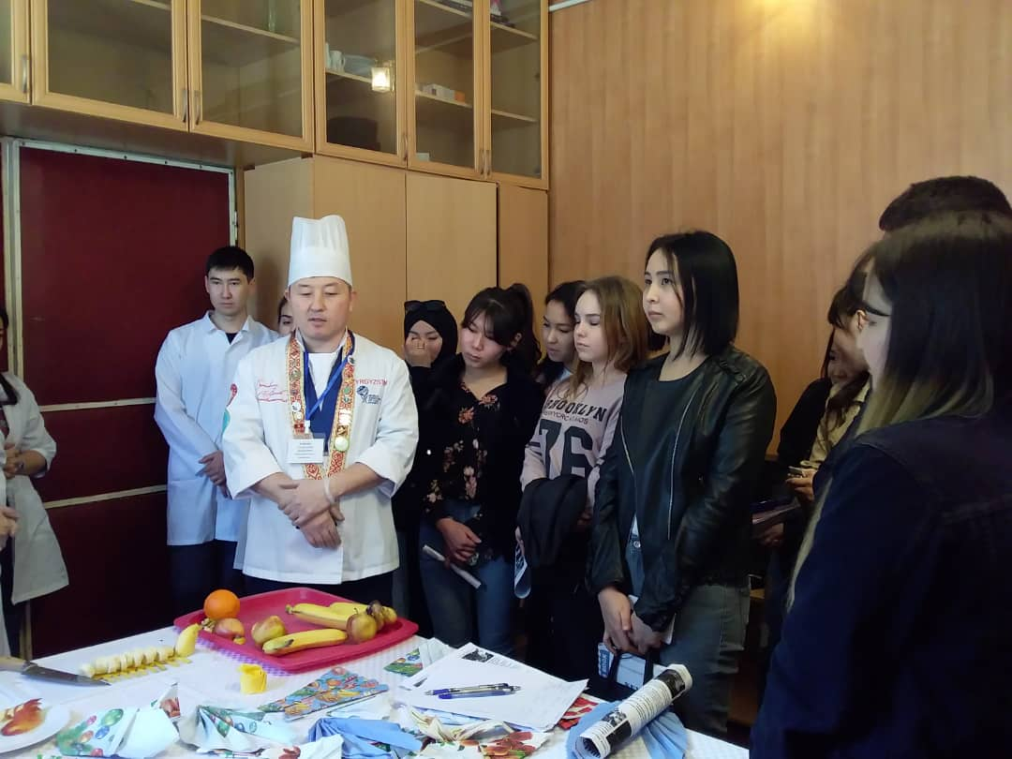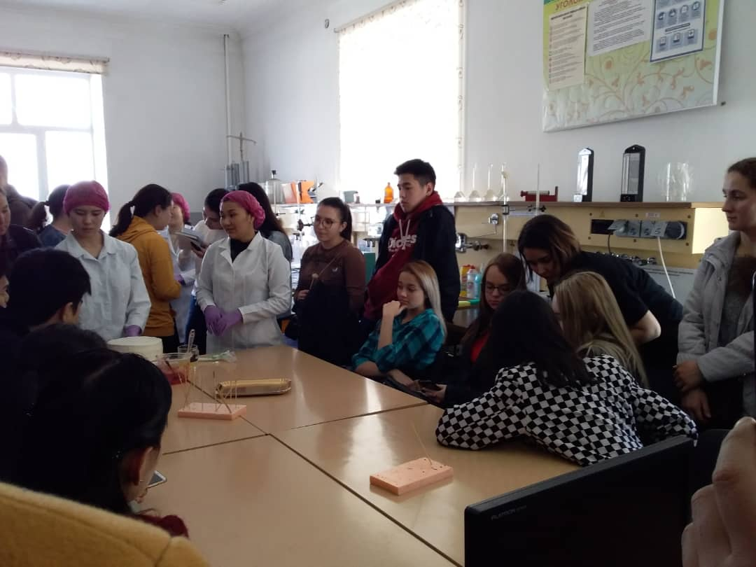
- Одним из самых ярких событий Недели науки и техники стала посещение наших ребят КГТУ им. И. Раззакова в «Технологический факультет». Участвовали на круглом столе с деканам и кандитами технологического факультета. Вниманию детей была представлена выставка экспонатов профилирующих кафедр, в числе которых демонстрировались диадемы и коллекции современных вечерних платьев, красочные художественные полотна и изделия из войлока. А кафедры пищевого направления показали образцы продукции пищевых предприятий и ресторанного бизнеса: боорсоки, пирожные, пиццы, сыры, колбасы, соки, сушеные фрукты и др.

Особое восхищение вызвали демонстрационные опыты студентов и преподавателей-химиков – «Фараоновы змеи», «Волшебный фонтан» и др .По завершению была организована экскурсия по учебным аудиториям и лабораториям факультета.
Самые активные участники мероприятий Недели науки, техники и производства отмечены благодарностями и грамотами школы. Самые яркие события Недели освещались на сайте школы.

Зам.директора по УВР Исабекова Э.Ж.

